УТВЕРЖДАЮ:

_______________ /_______________/ «______»________________202__ г.

СОГЛАСОВАНО:
________________ /_______________/ «______»________________202__ г.

ПРОГРАММА
проведения приемо-сдаточных испытаний на
оборудовании систем вентиляции известкового хозяйства здания ХВО КТЦ

1. Основание для проведения работ.
1.1. Настоящие программа распространяются на оборудование систем вентиляции известкового хозяйства здания ХВО КТЦ.

1.2. Основанием для проведения ПНР является договор № _______________ от «___»________202__ года между ______________________________________________

2. Цель проведения работ

Целью выполнения работ является приемка оборудования систем вентиляции
в соответствии с требованиями проектной (проект _______________) и технической документации завода-изготовителя, проведение комплексного опробования и проверки функционирования во всех режимах.

При проведении приемо-сдаточных испытаний производится проверка следующих систем:
- силового оборудования (вентиляторов) приточных и вытяжных систем;
- системы теплоснабжения приточных систем и смесительных узлов;
- системы автоматизации приточной вентиляции П1 и П2;
- определение взаимосвязи действующей системы пожарной безопасности с вводимыми в эксплуатацию системами вентиляции

3. Перечень и назначение систем вентиляции

- Система В1: удаление загрязненного воздуха из помещений: склад извести, помещение управления грейфером.
- Система В2: удаление загрязненного воздуха из помещения дозирования извести.
- Система В3: удаление загрязненного воздуха от аппарата МИКА
- Система П1: подача чистого воздуха в помещение установки дозирования извести.
- Система П2: подача чистого воздуха в помещения: помещение аппарата гашения извести, помещение установки дробилки извести, помещение управления грэйфером.
- Системы ПЕ1 и ПЕ2: подача воздуха без механического побуждения в помещение склада извести.

4. Подготовительные мероприятия
4. 1. До начала приемосдаточных работ должны быть выполнены следующие работы:
- выполнен монтаж оборудования систем П1, П2, В1, В2, В3, ПЕ1, ПЕ2;
- завершены пуско-наладочные работы установок П1, П2, В1, В2, В3, ПЕ1, ПЕ2;
- подано электропитание на шкафы ШС-1, ШУ-П1, ШУ-П2, Я-В1, Я-В2, ЯВ3.
- сдан комплект исполнительной документации;
- установки должны быть исправны и подготовлены к включению;
4.2. Заказчиком определяется состав и квалификация комиссии, участвующей в приемо-сдаточных испытаниях.
4.3. Все наряды-допуска должны быть закрыты и персонал не участвующий в испытаниях должен быть удален.
4.4. Провести инструктажи всем участникам программы.
4.5. Испытания производятся с воздействием на исполнительные механизмы и двигатели.
.

5. Порядок проведения работ

Все испытания проводятся в зимний период времени. Все режимы работы оборудования для летнего периода входят в перечень режимов для зимнего периода.

5.1. Приемо-сдаточные испытания систем вытяжной вентиляции В1, В2, В3, ПЕ1, ПЕ2

Начальное положение систем при проведении приемо-сдаточных испытаний систем В1, В2, В3: напряжение на шкафы управления ЯВ-1, ЯВ-2, ЯВ-3 подано. ПНР проведены.

Ответственный за проведение работ: __________________/________________/

Задача | Действия | Результат | Персонал, выполняющий операцию | Персонал, контролирующий выполнение операции
Проверить работоспособность вентилятора системы В1 и систем ПЕ-1, ПЕ-2 в режиме местного управления | 1. Перевести переключатель режимов на лицевой панели ЯВ-1 в положение «Местное» (венткамера на отм.+14.150)  2. Нажать кнопку «Пуск» на лицевой панели (венткамера на отм.+14.150) | 1. Вентилятор системы В1 должен запуститься. Определить визуально (венткамера на отм.+14.150)  2. Клапаны системы естественной приточной вентиляции ПЕ1 и ПЕ2 открыться. Определить визуально(склад извести)
Проверить работоспособность вентилятора системы В1 и систем ПЕ-1, ПЕ-2 в режиме дистанционного управления | 1. Перевести переключатель режимов на лицевой панели ЯВ-1 в положение «Местное» (венткамера на отм.+14.150)  2. Нажать кнопку «Пуск» кнопочного поста ПКЕ 222/2 (венткамера на отм. +9,150) | 1. Вентилятор системы В1 должен запуститься (венткамера на отм.+14.150)  2. Клапаны системы естественной приточной вентиляции ПЕ1 и ПЕ2 открыться (склад извести)
Проверить работоспособность вентилятора системы В2 в режиме местного управления | 1. Перевести переключатель режимов на лицевой панели ЯВ-2 в положение «Местное» (венткамера на отм.+14.150)  2. Нажать кнопку «Пуск» на лицевой панели (венткамера на отм.+14.150) | 1. Вентилятор системы В2 должен запуститься (венткамера на отм.+14.150)
Проверить работоспособность вентилятора системы В2 в режиме дистанционного управления | 1. Перевести переключатель режимов на лицевой панели ЯВ-2 в положение «Местное» (венткамера на отм.+14.150)  2. Нажать кнопку «Пуск» кнопочного поста ПКЕ 222/2 (венткамера на отм. +9,150) | 1. Вентилятор системы В2 должен запуститься (венткамера на отм.+14.150)
Проверить работоспособность вентилятора системы В3 в режиме местного управления | 1. Перевести переключатель режимов на лицевой панели ЯВ-3 в положение «Местное» (венткамера на отм.+14.150)  2. Нажать кнопку «Пуск» на лицевой панели (венткамера на отм.+14.150) | 1. Вентилятор системы В3 должен запуститься (венткамера на отм.+14.150)
Проверить работоспособность вентилятора системы В3 в режиме дистанционного управления | 1. Перевести переключатель режимов на лицевой панели ЯВ-3 в положение «Местное» (венткамера на отм.+14.150)  2. Нажать кнопку «Пуск» кнопочного поста ПКЕ 222/2 (венткамера на отм. +9,150) | 1. Вентилятор системы В3 должен запуститься (венткамера на отм.+14.150)

5.2. Приемо-сдаточные испытания систем теплоснабжение и смесительных узлов приточных установок.

Начальное положение системы при проведении приемо-сдаточных испытаний : проведены гидравлические испытания системы теплоснабжения, система заполнена теплоносителем (открыта запорная арматура в помещении ИТП на отметке 0,000 на подающем и обратном трубопроводе и на смесительных узлах в помещении венкамеры на отметке +9,150 ). На насосы смесительных узлов подается напряжение и управляющие сигналы.
Ответственный за проведение работ: __________________/________________/

Задача | Действия | Результат | Персонал, выполняющий операцию | Персонал, контролирующий выполнение операции
Проверить наличие давления теплоносителя в подающем и обратном трубопроводах системы теплоснабжения | 1.Проверить положение шарового крана в ИТП и венткамере. Они должна быть открыты. | 1.Показания давления на манометрах трубопровода не менее 0,2 МПа.
Проверить температуру теплоносителя на подающем трубопроводе | 1.Проверить визуально показания термоманометров на подающем трубопроводе смесительных узлов (венткамера на отм. +9,150) | 1.Температура теплоносителя на подающем трубопроводе должна быть не менее +55°С
Проверить работоспособность циркуляционных насосов смесительных узлов | 1.Убедиться, что система автоматизации находится в режиме «Зима»  2. Проверить состояние циркуляционного насоса в «меню информации о системе» | 1. Значок состояния (№6 на рис.1) «снежинка» на «главном экране» контроллера Carel  2. Состояние насоса на контроллера «Работа»
Проверить работоспособность реле защиты (KPI-35) насоса от сухого хода | 1.Убедится, что насос включен  2. Настроить шкалу «range» на реле KPI-35 на давление, которое выше давления в трубопроводе на 0,1 МПа | 1. Состояние насоса на контроллера «Работа».  2. Возникнет ошибка Е44-Е45. Установка переходит в дежурный режим

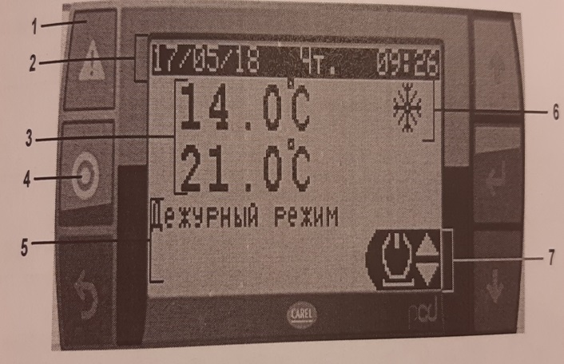
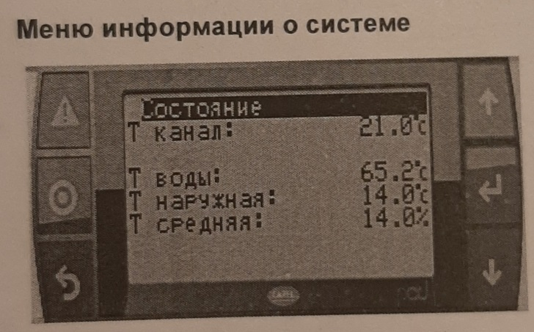

Рисунок 2. Меню состояния о системе
Рисунок 1. Главный экран контроллера Carel

5.3. Приемо-сдаточные испытания приточных установок

Начальное положение системы при проведении приемо-сдаточных испытаний :
Напряжение 380 В подано на шкафы ШУ-П1 (ШУ-П2). Переключатель QS1 находится в положении «Вкл.», автоматические выключатели QF1, QF2, QF3 включены. Лампочки «Сеть» и «Цепи управления» горят. Система находится в «Дежурном режиме»
Ответственный за проведение работ: __________________/________________/

Задача | Действия | Результат | Персонал, выполняющий операцию | Персонал, контролирующий выполнение операции
Проверить работоспособность заборной воздушной заслонки | 1.Перевести систему в режим «Работа»  2. Визуально убедится в открытии заборной воздушной заслонки, открыв боковую панель обслуживания фильтров | 1.Система запустилась. Вентиляторы включились.  2. Воздушная заслонка открылась.
Проверить работоспособность приточного вентилятора | 1.Перевести систему в режим «Работа»  2. Визуально убедится в работоспособности вентилятора, открыв боковую панель обслуживания вентилятора | 1.Система запустилась.  2. Вентилятор запустился
Проверить работоспособность реле дифференциального давления фильтра | 1.Перевести систему в режим «Работа»  2. Установить значение перепада давления на реле «0» Па  3. Установить проектное значение перепада давления «150»Па | 1.Система запустилась.  2. Возникла ошибка Е120 «Фильтр притока загрязнен».  3. Ошибка на контроллере пропала.
Проверить работоспособность реле дифференциального давления вентилятора | 1.Перевести систему в режим «Работа»  2. Установить значение перепада давления на реле «700» Па  3. Установить проектное значение перепада давления «200» Па | 1.Система запустилась.  2. Возникла ошибка Е90 (Е94, Е98, Е102) «Вентилятор давление не растет».  3. Ошибка на контроллере пропала.
Проверить работоспособность датчика температуры обратного теплоносителя | 1.Определить значение температуры обратного теплоносителя на дисплее контроллера  2. Определить значение температуры обратного теплоносителя по термоманометру, установленному на обратном трубопроводе. | 1. Разница определенных температур не должна превышать 3°С
Проверить работоспособность канального датчика температуры | 1.Определить значение температуры воздуха в канале дисплее контроллера  2. Определить температуру воздуха в канале при помощи пирометра | 1. Разница определенных температур не должна превышать 3°С
Проверить работоспособность капиллярного термостата | 1.Отсоеденить кабель от клеммы №70 в ШУ  2. Присоединить кабель к клемме №70 | 1. Возникла ошибка Е136(137) «Разморозка по термостату воздуха»  2. Ошибка на контроллере пропала.
Проверить работоспособность электропривода трехходового клапана | 1.Перевести систему в режим «Работа».  2. Визуально убедиться в работоспособности электропривода | 1.Электропривод при запуске должен открыть трехходовой клапан на 100%
Проверить срабатывание системы при поступлении сигнала «Пожар» | 1.Перевести систему в режим «Работа».  2. Отсоединить кабель от клеммы №30 в ШУ  Присоединить кабель к клемме №30 | 1.Система запустилась.  2. Возникла ошибка Е80.  Система перевелась в «Дежурный режим»  3. Ошибка на контроллере пропала

6. Ответственные лица
6.1. Ответственный за безопасное выполнение оперативных переключений по настоящей программе в части вновь вводимого оборудования: _____________________________________________________________________________________
6.2. Ответственный за руководство и координацию действий со стороны Заказчика при выполнении работ по настоящей программе: _____________________________________________________________________________________
6.3. Ответственный за безопасное и полное выполнение работ по настоящей программе в границах обслуживаемого оборудования, а так же за поддержание параметров оборудования в нормальных пределах:
6.3.1. От Заказчика:
1)
2)
3)
6.3.2. От подрядной организации:
1)
2)

6. 4. Телефон оперативного персонала:

Приложение №1
к программе проведения
приемо-сдаточных испытаний на
оборудовании систем вентиляции
известкового хозяйства здания ХВО КТЦ

Функциональные проверки.
- Проверить функцию поддержания температуры приточного воздуха за счет нагрева.
- Проверить функцию работы по недельному планировщику.
- Проверить функцию защиты калорифера от замерзания теплоносителя по воздушному термостату за калорифером.
- Проверить функцию защиты калорифера от замерзания теплоносителя по датчику температуры обратного теплоносителя;
- Проверить функцию защиты насоса от сухого хода и от неисправности насоса.
- Проверить функцию запуска вентилятора по обратной связи от воздухозаборной заслонки (электропривод заслонки оборудован концевыми выключателями).
- Проверить функцию включения периметрального обогрева воздухозаборной заслонки в зимнее время;
- Проверить функцию включения электрообогрева привода воздухозаборной заслонки в зимнее время;
- Проверить функцию задания скорости вращения приточного вентилятора.
- Проверить функцию «Защита при пожаре».
- Проверить функцию летнего режима работы системы.
- Проверить функцию включения насоса в режиме «Рабочий».
- Проверить функцию, что в летнее время циркуляционный насос водяного калорифера не работает (включается на 5 секунд 1 раз за 72 часа для предотвращения заклинивания ротора).
- Проверить функцию предварительного прогрева.
- Проверить функцию поддержание температуры обратного теплоносителя на заданном уровне по ПИД-закону регулирования в режиме «Выключено».
- Проверить функцию защиты в случае поступления на контроллер сигнала Di-авария частотного преобразователя.
- Проверить функцию срабатывания защиты во всех аварийных режимах.
- Проверить функцию проверки канала измерения температуры наружного воздуха.

